Martes
19
de Octubre

Segundo de Primaria
Lengua Materna

Leamos para aprender más

Aprendizaje esperado: Lee los textos e identifica qué información le ofrece cada uno sobre el tema de su interés. Registra en notas lo más relevante del proceso seleccionado encontrado en cada fuente.

Énfasis: Identificación de información específica dentro de textos informativos para elaborar un cartel.

¿Qué vamos a aprender?

Aprenderás acerca de cómo buscar información importante sobre un tema, para elaborar un cartel.

En un cartel puedes compartir la información que encuentras al leer, estudiar e investigar sobre un tema.

¿Qué hacemos?

Los materiales que necesitas son:

- Cuaderno.
- Lápices.
- Un pliego de papel bond o cartulina.
- Imágenes de residuos orgánica e inorgánica.
- Pegamento.
En esta sesión investiga sobre el tema referente a cómo puedes cuidar el planeta, por ejemplo: qué acciones puedes llevar acabo para evitar la contaminación de los mares o ríos por residuos y que consecuencias provocan como las enfermedades en las personas y la extinción de especies marinas.

¿Cómo afectan los residuos que se arrojan al mar? ¿Qué hacen con los residuos en casa o cuando van a la playa? ¿Qué puedes hacer desde tu hogar para mitigar la contaminación? Identifica algunos problemas que ocasiona la generación de residuos: malos olores, enfermedades, que haya moscas, ratones, cucarachas, es decir, fauna nociva.

En el caso de las bolsas de plástico tiradas al mar semejan a las medusas, mismas que sirven de alimento a algunos peces y que las confunden con esos animales comiéndose el plástico y ocasionando asfixia y muerte. ¡Se necesita hacer algo con los residuos ante tan gran problema!

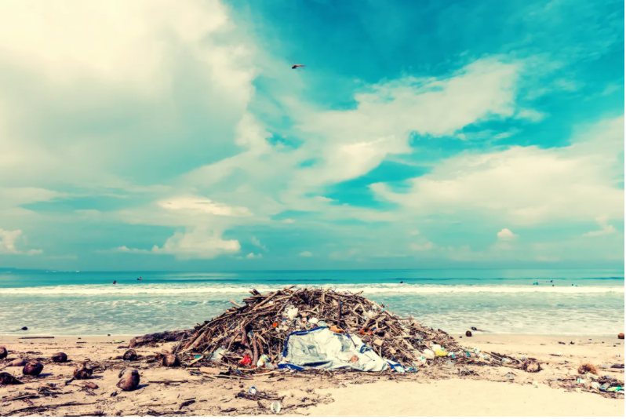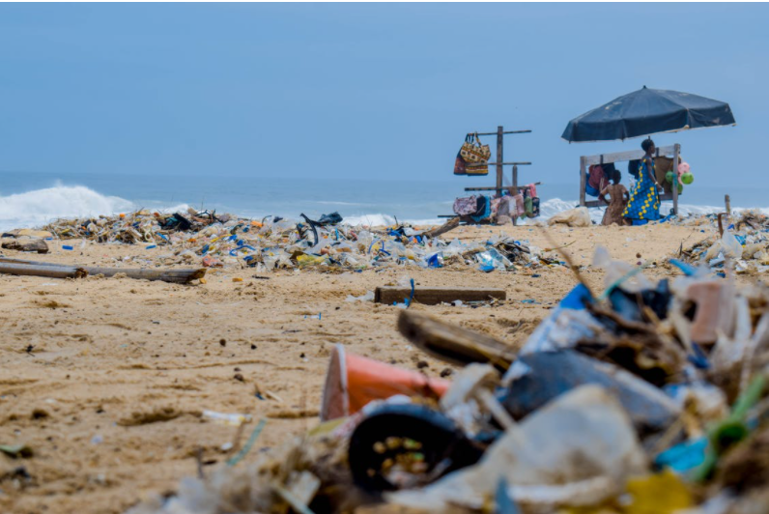
Fuente: https://www.pexels.com/es-es/foto/agua-agua-salada-al-aire-libre-arena-2447036/
Fuente: https://www.pexels.com/es-es/foto/arena-basura-camada-camilla-2827735/

Lo primero que se tiene que hacer es leer más acerca del tema para aprender. Seleccionar algunos libros con base en el tema elegido.

En tu libro de texto de Lengua Materna. Español, segundo grado, lee la lectura “Basura que se va y basura que se queda”.

https://www.conaliteg.sep.gob.mx/

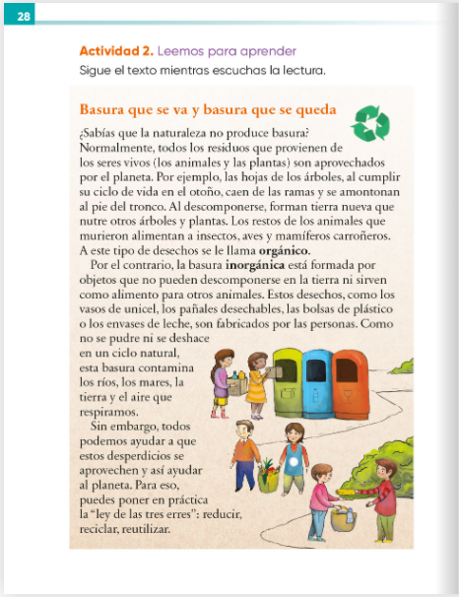

Reflexiona sobre ¿de qué crees que se trate la lectura?, al escuchar el título del texto, observa las imágenes y pregunta, ¿Qué relación hay entre la imagen y el texto que vas a leer? una vez más ¿De qué va a tratar?

En la imagen de las tres flechitas verdes que se encuentran al lado del título, ¿Sabes qué significan éstas? no te preocupes si no lo sabes, más adelante conocerás su significado.

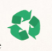

Lee en voz alta y explica a algún familiar de qué habla el texto y comenten que acciones pueden hacer con los desechos que generan y que tira el ser humano en la calle como lo menciona el contenido del texto.

Identifica los párrafos del texto para volverlos a leer, uno por uno, e identifica la información útil para el proyecto de hacer algo con los residuos y así cuidar al planeta que es la idea principal.

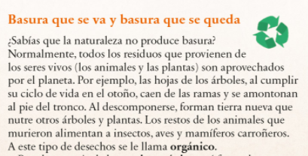

En el primer párrafo se habla de los residuos que genera la naturaleza, plantas y animales se descomponen y son aprovechados por el planeta. Le ponen el nombre de residuos orgánicos.

Los residuos orgánicos son los desechos naturales que provienen de plantas y animales.

Escribe con tus palabras la información que encontraste en el párrafo que te será de utilidad para hacer algo con los desechos, también puedes dibujar.

Lee el segundo párrafo.

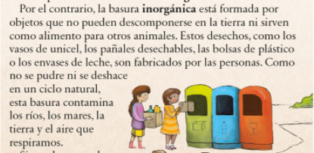

Se comenta acerca de las características de los residuos inorgánicos y los problemas que ocasiona al planeta y hace referencia al título en la parte que dice “la basura que se queda”.

Los residuos inorgánicos son objetos que tardan mucho tiempo en descomponerse en la tierra, y no sirven como alimento para otros animales.

Escribe en tu cuaderno, con tus propias palabras, de qué trata el segundo párrafo, también puedes dibujar.

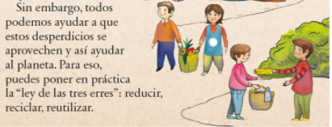

En el tercer párrafo es donde plantean una estrategia para mitigar o prevenir el problema de los residuos que está relacionada con las tres “R” referentes a “Reducir, Reciclar y Reutilizar”

En la página 29 del libro de texto de Lengua materna. Español, de segundo grado, Margarita Schultz ayuda a entender estas tres palabras de REDUCIR, RECICLAR Y REUTILIZAR y lo relaciona con las tres flechas verdes. Escribe con tus propias palabras de qué trata el texto.

https://www.conaliteg.sep.gob.mx/

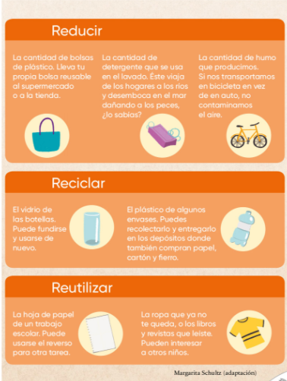

En el texto de “La basura que se va y la basura que se queda” habla sobre la separación de residuos: entre orgánicos e inorgánicos, esta idea de las “tres erres” se debe llevar a la práctica desde casa.

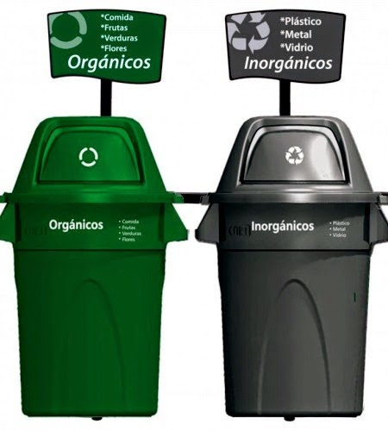
Fuente: http://basuraorganicaeinorganica3a.blogspot.com/2016/06/basura-organica-e-inorganica.html

Después de separar los residuos, ¿Qué podrías hacer con los residuos orgánicos e inorgánicos?

Los orgánicos pueden servir para nutrir la tierra y cultivar diferentes vegetales y los inorgánicos se pueden reutilizar, por ejemplo: en vez de tirar tu cuaderno reutilizas las hojas para limpiar, para envolver o para otras cosas. Si se te rompió un vaso de plástico, lo separas para que el recolector de la basura lo lleven a que se recicle fundiéndolo y reutilizándolo de nuevo y se reduce su uso. Usa las bolsas varias veces: REUTILIZA, RECICLA Y REDUCE.
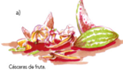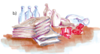

Ahora que has identificado información sobre los residuos y las formas de reducir los desechos que se producen, puedes elaborar un cartel para compartir esa información con las demás personas.

Usa los textos que escribiste previamente, las definiciones de residuos orgánicos e inorgánicos, y puedes buscar algunas imágenes de revistas o internet, también puedes hacer unos dibujos. Elabora el cartel sobre un pliego de papel bond o cartulina. Usa el título: “Residuos orgánicos e inorgánicos”.

Coloca el cartel en un lugar de la casa donde pueda ser útil para que lo lean las demás personas que viven contigo, puedes intercambiar fotos de tu cartel con compañeras y compañeros, amigas o amigos y familiares.

Para concluir con esta sesión recuerda los pasos que seguiste en la lectura de un texto para aprender más del tema que te interesa y para elaborar un cartel.

- Lee el título y observa las imágenes.
- Imagina sobre qué va a tratar el texto.
- Lee el texto.
- Comenta con alguien acerca de lo que encontraste en el texto.
- Escribe, dibuja, o ambas cosas, acerca de lo que trata cada párrafo.
- Elabora un cartel con la información que escribiste, con los dibujos que hayas hecho o con imágenes recortadas.

Para saber más del tema realiza los ejercicios de las páginas 30 y 31 de tu libro de texto de Lengua materna. Español.

https://www.conaliteg.sep.gob.mx/

También anota en tu cuaderno alguna o algunas palabras nuevas que encontraste en los textos leídos hoy y elaborar las fichas de palabras nuevas.

Si te es posible consulta otros libros y comenta el tema de hoy con tu familia. Si tienes la fortuna de hablar una lengua indígena aprovecha también este momento para practicarla y platica con tu familia en tu lengua materna.

¡Buen trabajo!

Gracias por tu esfuerzo.

Para saber más:
Lecturas

https://www.conaliteg.sep.gob.mx/

